25 сентября в школе № 1694 «Ясенево» состоится первый военно-патриотический конкурс-фестиваль «Виват, Россия!»
24.09.2015
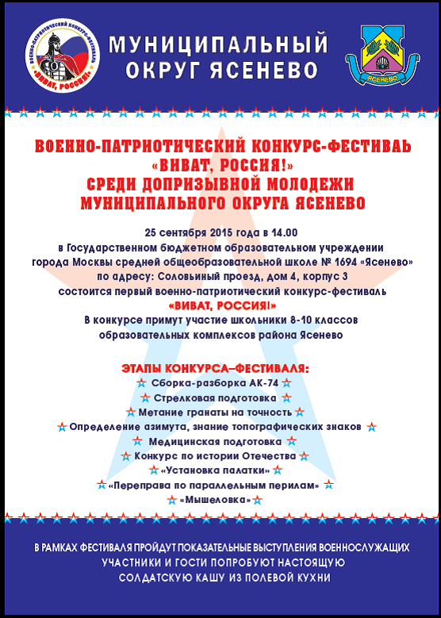
В конкурсе примут участие школьники 8-10 классов образовательных комплексов района Ясенево.
Среди целей мероприятия, заявляемых организаторами, воспитание патриотизма, повышение уровня физической, технической и военной подготовки молодежи допризывного возраста МО Ясенево.
Соревнования проводятся для сборных команд образовательных организаций и учреждений досуга и спорта. Состав команды, участвующей в прохождении этапов, – 6 человек, имеющих допуск врача, прошедших мандатную комиссию. В состав команды должно входить не менее одной девушки. Состав группы поддержки не менее 9 человек.
В программе конкурса не только соревнования по прикладным военно-спортивным дисциплинам, но и конкурс эмблем, девизов и строевой подготовки.

Адрес страницы: http://uzao.mos.ru/presscenter/news/detail/2179231.html
Префектура Юго-Западного административного округа города Москвы

